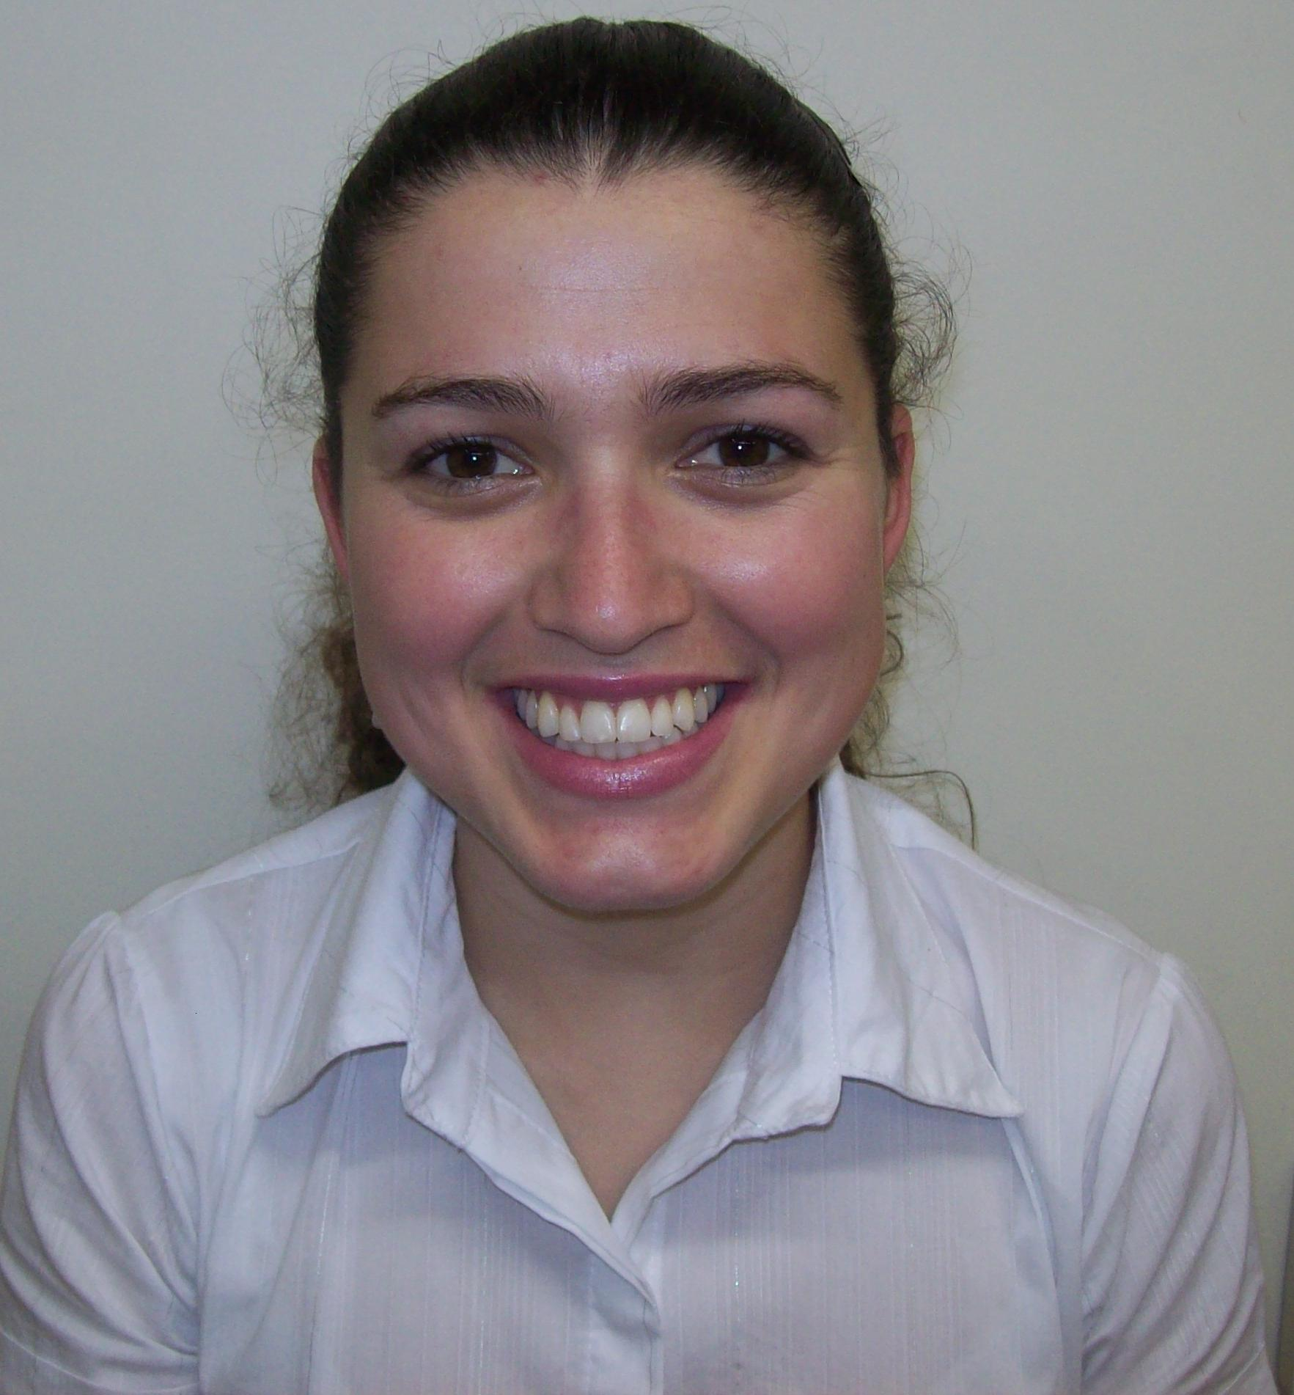 CURRICULUM VITAE

Cristiana Cardoso

Rua Barcelona, 166, (Parque Ozanan) São José Brasileira Canoas – RS CEP 92425640 32 anos
Telefone p/ contato: (51)35610717 – Residencial (recados) Casada
(51) 96427378 - Celular
E-mail: cristiana.car@gmail.com

ÁREAS DE INTERESSE: Engenharia de processo /produção/programação PCP
FORMAÇÃO:

UNIVERSIDADE - UNISINOS
São Leopoldo – RS
Curso: Engenharia de Produção Mecânica
Conclusão: Junho/2015

Fundação Escola Técnica Liberato Salzano Vieira da Cunha
Novo Hamburgo - RS
Curso:Técnico de Segurança no Trabalho
Conclusão: agosto/2004

APERFEIÇOAMENTO:
- Curso de Gestão de Pessoas na Segurança do Trabalho, (IPUC)
- Palestra de Responsabilidades em segurança no trabalho e Aspectos Legais da Insalubridade, Periculosidade e Aposentadoria Especial Eng. Jones Favretto (Unisinos) (4h)
- Manuseio de produtos químicos (aperfeiçoamento profissional -Senai Estância Velha)
- 5S o Ambiente da Qualidade BMZ Couros
- Curso de Elaboração do Plano de Emergência e Contingencia (Promoção revista proteção).
- Curso de Capacitação para Supervisores em Espaços Confinados – NR33 40h
- Trabalho em altura 16hs – Centro de Treinamento ES;
- Administração de Estoques 12hs – ACI (Orientador João Antonio Pires Rodrigues)
- Área de Gestão 20hs - ISO 9001:2008 (Senai de São Leopoldo, orientador Carlos Tavares)
- Curso de Excel Avançado 15hs – Informatize
- Auto Cad
- Lean Boot Camp II

EXPERIÊNCIAS PROFISSIONAIS:

THYSSENKRUPP ELEVADORES - Guaíba/ RS
Função: Estágio programação
Período: outubro/2013 a abril/2015
Principais Atividades: Planejamento e Programação de Produção PCP. Programar a produção das máquinas definindo prioridade e melhor sequenciamento, acompanhar o cumprimento da produção conforme planejado. Analisar produtos críticos criando alternativas na programação melhorando a eficiência das máquinas, encaminhar e acompanhar serviço externo.

PARKER HANNIFIN IND. E COM.LTDA- Cachoeirinha/ RS
Função: Estágio Lean/Programação
Período: novembro/2010 à outubro/2012
Principais Atividades: Desenvolvimento de Trabalhos Padrões, cronoanálise, kanban em células, treinamentos de 5’s, participação em reuniões de Kaizens com objetivo de melhor o processo de fabricação, acompanhamento do programa ideia Lean.
Programação de Produção PCP (Abertura de ordens de serviço, acompanhamento do processo).

DIMEL MATERIAS DE EMBALAGEM LTDA- Estância Velha/ RS
Função: Técnica de Segurança do Trabalho
Período: março/2008 à março/2010
Principais Atividades: Encaminhar orçamento de materiais (insumos), peças e cobrança de manutenções técnicas ao cliente, controle e organização de estoque. Obrigações de segurança do trabalho (documentações, PPRA, PCMSO, CAT,CIPA).

BMZ COUROS LTDA. - Montenegro/RS
Função: Técnica de Segurança no Trabalho
Período: março/2004 à outubro/2007
Principais atividades: Investigação de acidente do Trabalho entrevista com acidentado, realização de Comunicado de Acidente de Trabalho (CAT);
Realização de Estatística de Acidente do Trabalho conforme NR4;
Controle de plano de saúde, exames admissional, demissional e periódicos e controle do ambulatório;
Inspeção de segurança do uso de EPI’s;
Inspeção de máquinas e equipamentos;
Inspeção de extintores de incêndio, alarme, hidrantes, mangueiras em geral;
Controle de compras e entrega de EPI’s;
Organização e coordenação da CIPA e Brigada de incêndio;
Integração com novos funcionários;
Elaboração do PPRA da empresa;
Acompanhamento de trabalhos terceirizados

INDÚSTRIA DE CALÇADOS E ARTEFATOS CARIRI LTDA - Estância Velha/RS
Função: Auxiliar de Processo
Período: junho/2000 a janeiro/2004
Principais atividades: Processo de embalagem de calçados.

INFORMAÇÕES ADICIONAIS:
Inglês Intermediário - Unilínguas Unisinos
Carteira de motorista categoria B

